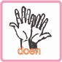 | DOEKAART

Hoeveel water zit verborgen in jouw voedsel ?
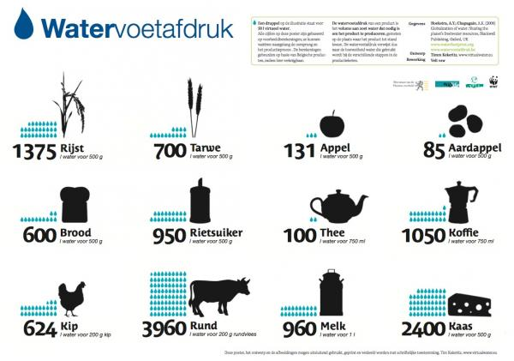
Ons voedsel bestaat uit eten en drinken. Maar om het eten op je bord te krijgen, is vaak heel wat water nodig geweest. Kijk maar eens op de figuur hierboven. Daarop vind je bijvoorbeeld hoeveel water een boer nodig heeft om alle gewassen te telen om die lekkere boterham op je bord te leveren.

Opdracht 1:
Maak een waterstaafdiagram van de volgende producten:
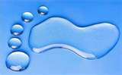
- een appel
- 500g rijst
- 200g rundsvlees

Hoe doe je dat?
Zoek de watervoetafdruk van deze drie producten en schrijf die op. Welke product heeft de grootste watervoetafdruk? Dat product wordt voorgesteld door een volle fles gekleurd water.
Welk product heeft ongeveer een derde daarvan als watervoetafdruk? Dat product wordt voorgesteld door een fles, slechts voor een derde gevuld met gekleurd water.
Welke product heeft de kleinste watervoetafdruk? Hoeveel gekleurd water moet je ongeveer in deze fles doen?
Zet nu de drie flessen naast elkaar. Maak naambordjes met het product en de watervoetafdruk en zet ze voor de juiste flessen.

Opdracht 2:
Je eet een boterham van 100g met een plakje kaas van 25g. Je drinkt er een glas van 0,2l melk bij. Lekker! Maar…hoe groot is je watervoetafdruk voor deze maaltijd?

